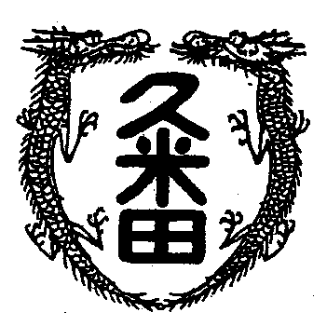
校長室から

学校教育目標
「知・徳・体、調和のとれた生徒の育成」
～進取的な努力をする人材の育成～

令和5年3月17日 第51号
動如参與商
卒業式が終わりました。４年ぶりに本格的に行った式。涙姿の卒業生にもらい泣きしました。
唐の詩人、杜甫の詩に「贈衛八処士」があります。
人生不相見
動如参與商
今夕復何夕
共此燈燭光
読んでみますと、「人生相見ざること 参(オリオン座)と商(さそり座)の如し。今夕(こんせき)また何の夕べぞ この燈燭(とうしょく)の光をともにせん」。
解釈すると「人生は、冬の星座のオリオン座と夏の星座のさそり座が出会うことがないように、一度会えなくなったらなかなか共に過ごすことは難しい。しかし、今夜はどうゆうことだ。ともに同じテ－プルにつきおなじろうそくのもとにいる」。
出会いの奇跡性を高らかに歌った詩だと思います。
春は別れの季節。
泣いて久米田中学校を去っていった三年生諸君のその涙の中には、出会いの奇跡に気づいていたところがあったかもしれない、
そして、新しい春は、出会いの季節、別れのさみしさを知った人は
きっと新しい出会いのありがたさにも感激するのではないかな。
そんなことを感じた一週間でした。

